Laura Valentina Bohorquez Camacho y Felipe Gómez Lesmes 1101
Yo me entero

1. Función tab(i, el) — Botones de navegación (menú superior)
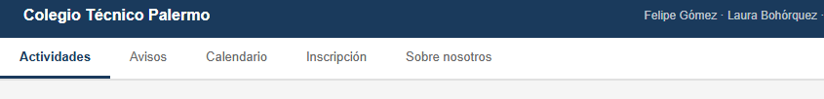javascript
function tab(i, el) {
document.querySelectorAll('nav button').forEach((b,j) => b.classList.toggle('activo', i===j));
document.querySelectorAll('.panel').forEach((p,j) => p.classList.toggle('show', i===j));
}

Se activa desde los botones del <nav>:

html
<button class="activo" onclick="tab(0,this)">Actividades</button>
<button onclick="tab(1,this)">Avisos</button>
...

Qué hace: recorre todos los botones del menú y todos los .panel (secciones), y usando el índice i marca como activo el botón correspondiente y muestra solo el panel con ese mismo índice (oculta los demás).

2. Función filtrar(cat, el) — Botones de filtro en "Actividades"
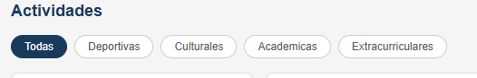
javascript
function filtrar(cat, el) {
document.querySelectorAll('.filtro').forEach(f => f.classList.remove('on'));
el.classList.add('on');
document.querySelectorAll('.tarjeta').forEach(t => {
t.style.display = (cat === 'todas' || t.dataset.cat === cat) ? '' : 'none';
});
}

Se activa desde las etiquetas .filtro:

html
<span class="filtro on" onclick="filtrar('todas',this)">Todas</span>
<span class="filtro" onclick="filtrar('dep',this)">Deportivas</span>

Qué hace: quita el estilo "activo" de todos los filtros, lo pone en el que se clickeó, y muestra u oculta las tarjetas de actividades según su atributo data-cat.

3. Función irForm(act) — Botón "Inscribirse" de cada tarjeta
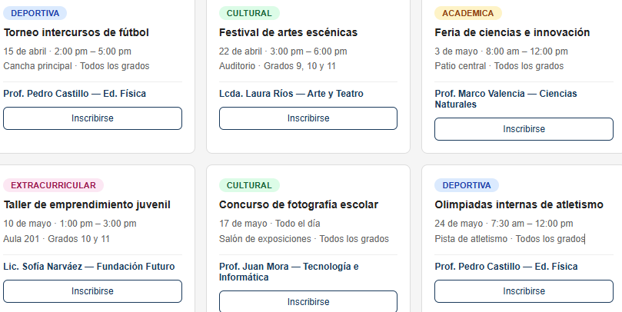
javascript
function irForm(act) {
document.querySelectorAll('nav button').forEach((b,j) => b.classList.toggle('activo', j===3));
document.querySelectorAll('.panel').forEach((p,j) => p.classList.toggle('show', j===3));
const s = document.getElementById('sel-act');
for (let o of s.options) if (o.text === act) { s.value = o.value; break; }
}

Se activa desde:

html
<button class="btn-ins" onclick="irForm('Torneo intercursos de fútbol')">Inscribirse</button>

Qué hace: cambia a la pestaña de "Inscripción" (índice 3) y automáticamente selecciona en el <select> la actividad correspondiente al botón que se presionó.

4. Función enviar() — Botón "Enviar inscripción"
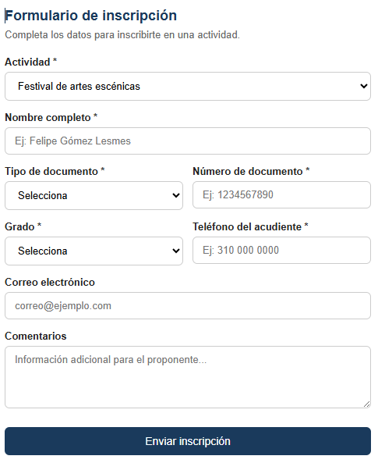
javascript
function enviar() {
const ok = document.getElementById('msg-ok');
ok.style.display = 'block';
setTimeout(() => ok.style.display = 'none', 5000);
}

Se activa desde:

html
<button class="btn-enviar" onclick="enviar()">Enviar inscripción</button>

Qué hace: muestra el mensaje de confirmación (#msg-ok) y lo oculta automáticamente después de 5 segundos. Nota: esta función es solo simulación visual, no envía datos a ningún servidor ni valida los campos.

